Procesador:

1. La palabra “Arquitectura” se refiere a la organización lógica y estructurada operacional fundamental de un sistema de computadoras.
2. Naranja: La ALU (Arithmetic Logic Unit): su función principal es realizar operaciones aritméticas y lógicas de datos que se encuentran en los registros de la CPU. Consta de una serie de puertas lógicas y registros, cada uno de los cuales realiza una operación especifica, como sumar, restar, multiplicar, dividir, comparar, etc. Además, la ALU realiza operaciones lógicas como AND, OR y XOR.

Rojo: Registros: memorias temporarias de alta velocidad que pueden ser usados para contener instrucciones, datos o también información de control.

Azul: Camino de datos (Data Path): es la parte del procesador que típicamente contienen varios registros y la unidad aritmética-lógica, todo conectado a través de uno o más buses internos al CPU.

Morado: Microprograma: su función principal es controlas las operaciones y el comportamiento del microprocesador. Actúa como intermediario entre el hardware del procesador y las instrucciones de nivel máquina.

Verde: Unidad de control: Su función principal es coordinar y controlar todas las operaciones que se realizan en el procesador, como interpretación de instrucciones, coordinación de datos, control de operaciones, gestión de señales de control, escritura de resultados, etc.

1. Program Counter (PC): el registro más importante del CPU. Contiene en él, la dirección de la próxima instrucción a ser ejecutada.

Instruction Register (IR): otro registro de suma importancia. Contiene la instrucción misma, que está siendo ejecutada. (En nuestra arquitectura ejemplo, el IR es nombrado MBR – Memory Byte Register).

Registros de Entrada Salida: Estos registros por lo general son usados para temporalmente sostener datos que fueron leídos de memoria o que tienen que ser escritos a memoria, y sus respectivas direcciones. (En nuestra arquitectura ejemplo, son el MAR - Memory Address Register y MDR – Memory Data Register).

Registros de Propósito General: Estos registros pueden ser usados de forma general para sostener datos o direcciones de forma temporaria. El programador tiene accesos directo a estos registros, a diferencia de los registros de uso especifico.

1. El ciclo de ejecución del CPU es conocido como el ciclo buscar-decodificar-ejecutar (fetchdecode-execute cycle). Es una serie de pasos que toma el procesador para ejecutar una instrucción.
2. Buscar la próxima instrucción de la memoria y colocarla en el IR.
3. Modificar el PC para que apunte a la instrucción que sigue.
4. Decodificar la instrucción que fue buscada. Osea, determinar que tienen que ser ejecutado.
5. Si la instrucción requiere datos de memoria, determinar adonde están esos datos.
6. Buscar los datos, y, si es necesario, colocarlos en algún registro del CPU.
7. Ejecutar la instrucción.
8. Volver a paso 1. 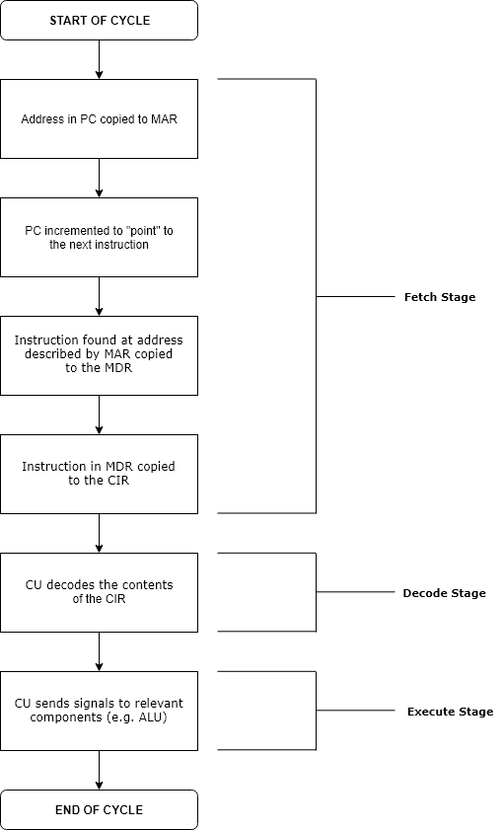
9. En las primeras computadoras digitales, había solo dos niveles: le nivel ISA y el nivel de Circuito Lógico. Toda la programación se hacía a nivel ISA (un horror). Los circuitos eran complicados, difíciles de entender y construir. En los 50, Maurice Wilkes, un investigador de la Universidad de Cambridge, sugirió un diseño de una nueva máquina, pero de tres niveles, que simplificaría drásticamente el hardware. Esta máquina tendría un intérprete fijo, llamado el microprograma, que ejecutaría programas a nivel ISA de una manera interpretada. Esto permitiría que el hardware sea más simple, porque solo tenía que ser diseñado para ejecutar el microprograma, con instrucciones simples y limitadas, y ya no ejecutar un programa a nivel ISA, con instrucciones más complejas y más cantidad de ellas. Fue tan dominante este concepto, que los CPU de hoy en día todavía la usan. Los microprogramas eventualmente se volvieron muy gordos, y eso causaba que se volvieran más lentos. Unos investigadores se dieron cuenta que sacando el microprograma, reduciendo el set de instrucciones y que las instrucciones se ejecuten directo por hardware, la maquina podía ganar mucha más velocidad. Aquí nacieron las arquitecturas llamadas RISC.

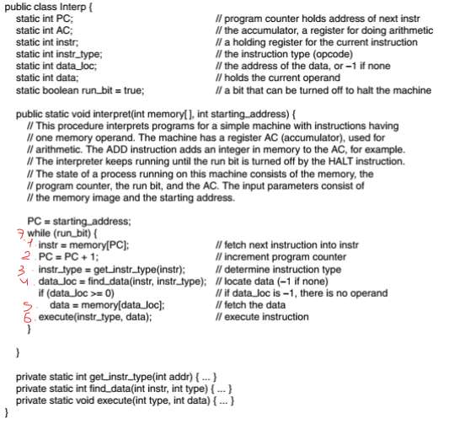

1. En términos generales, si tenemos un CPU donde el ciclo de ejecución completo de una instrucción se lleva a cabo durante un ciclo de reloj, este CPU se dice que es de Ciclo Único.

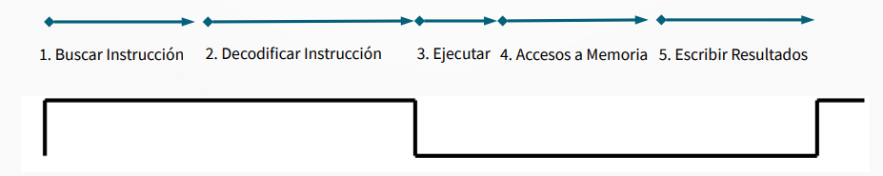

En cambio, si tenemos un CPU donde cada etapa del ciclo de ejecución se lleva a cabo durante un cliclo de reloj, este se dice que es de Múltiples Ciclos (y posiblemente Segmentado).

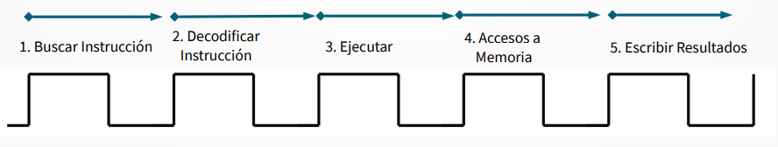

La arquitectura del procesador MIC-1 tiene un diseño simple y directo, y su ejecución de instrucciones es principalmente de un solo ciclo. La mayoría de las instrucciones, como las operaciones aritméticas y lógicas, se ejecutan en un único ciclo de reloj.